СОГЛАСОВАНО |  | УТВЕРЖДАЮ
Преподаватель по МДК 06.02  _________Самоделкин П. А.  «____» _____________ 2025 г.  М.П. |  | Руководитель образовательной программы 09.02.07  ______________Чистяков Г. А.  «____» _____________ 2025г.  М.П.

ТЕХНИЧЕСКОЕ ЗАДАНИЕ
на разработку
информационной системы для гостиницы

СОГЛАСОВАНО |  | СОГЛАСОВАНО
Колледж ВятГУ  ________________ Селезенев К. А.  «____» _____________ 2025 г.  М.П. |  | Преподаватель по МДК 05.01  ____________Самоделкин П. А.  «____» _____________ 2025 г.
 |  | СОГЛАСОВАНО
Преподаватель по МДК 06.02
___________Самоделкин П. А.
«____» _____________ 2025 г.

СОГЛАСОВАНО
Преподаватель по проектированию баз данных
_____________Крутиков А. К.
«____» _____________ 2025 г.

2025
Содержание

Введение 2
1 Термины и определения 3
2 Перечень сокращений 4
3 Основные сведения о разработке 5
3.1 Наименование разработки 5
3.2 Цель и задачи 5
3.3 Сведения об участниках разработки 5
3.4 Сроки разработки 6
3.5 Назначение разработки 6
4 Описание предметной области 7
4.1 Аналог 1 – Opera PMS 7
4.2 Аналог 2 – 1C:Отель 8
4.3 Аналог 3 – Cloudbeds 9
5 Требования к результатам разработки 11
5.1 Принцип работы программы 11
5.2 Требования к пользовательскому интерфейсу 11
5.3 Требования к показателям назначения 16
5.4 Требования к функциям 16
5.5 Требования к видам обеспечения 16
5.5.1 Требования к математическому обеспечению 16
5.5.2 Требования к информационному обеспечению 16
5.5.3 Требования к структуре данных 17
5.5.4 Требования к лингвистическому обеспечению 17
5.5.5 Требования к метрологическому обеспечению 17
5.5.6 Требования к техническому обеспечению 17
5.6 Требования к надежности 17
5.7 Требования к безопасности 18
5.8 Требования к патентной чистоте 18
5.9 Требования к перспективам развития 18
6 Состав и содержание работ 19
7 Требования к документированию 21

Введение
В данном документе представлено техническое задание на разработку информационной системы для гостиницы.
Настоящее техническое задание включает требования к разработке проекта, определяет его цель, задачи, содержит информацию об исполнителях и заказчиках, сроки выполнения и назначение. В документе представлено описание предметной области проекта, основные определения, требования к результатам работы, а также порядок их сдачи и приёмки.
Настоящий документ предназначен для технического специалиста, осуществляющего разработку программы, с целью понимания требований к проекту.
Данное техническое задание предназначено для представителей заказчика работ, с целью подтверждения соответствия разработки требованиям и приёмки работы.

Термины и определения
Специальные термины и определения не используются.

Перечень сокращений
СУБД – система управления баз данных.
УП – учебная практика.
ТЗ – техническое задание.
ИС – информационная система.
БД – база данных.
SQL (Structured Query Language) – язык структурирования запросов.

Основные сведения о разработке
Данный раздел содержит основные сведения о разработке.

Наименование разработки
Наименование приложения, разрабатываемого в ходе учебной практики разработки: «ГостиТут».

Цель и задачи
Целью настоящей разработки является реализация ИС для гостиницы в соответствии с требованиями, указанными в данном документе.
Задачами данной разработки являются:
- проанализировать предметную область;
- произвести анализ существующих аналогов;
- разработать структуру БД для хранения информации:
- спроектировать интерфейс;
- разработать приложение на ПК;
- подготовить техническую документацию;
- сдать и защитить проект.

Сведения об участниках разработки
В качестве заказчика выступает коллектив преподавателей ФГБОУ ВО «Вятского государственного университета» (Колледжа ВятГУ) в составе:
- Чистяков Геннадий Андреевич – руководитель образовательной программы по специальности 09.02.07 «Информационные системы и программирование»;
- Самоделкин Павел Андреевич – преподаватель по дисциплине МДК 05.01 «Проектирование информационных систем»;
- Крутиков Александр Константинович – преподаватель по дисциплине «Основы проектирования баз данных».
В качестве исполнителя выступает студент ФГБОУ ВО «Вятского государственного университета» (Колледжа ВятГУ), группы ИСПк 304-52-00, Селезенев Кирилл Андреевич.

Сроки разработки
Разработка программы должна быть выполнена в соответствии со следующим календарным планом:
Начало разработки – 01.09.2025.
Готовое техническое задание – 15.10.2025.
Готовое решение – 30.11.2025.
Готовый к защите комплект документов – 12.12.2025.
Завершение разработки – 22.12.2025.

Назначение разработки
Функциональное назначение – ИС «ГостиТут» предназначена для автоматизации бизнес-процессов гостиницы. Помогает повысить эффективность бронирования, заселения гостей. Эксплуатационное назначение – ИС предназначена в качестве основного рабочего инструмента для использования администратором гостиницы. Это позволяет отказаться от бумажной работы и ускорить процесс обслуживания гостей.

Описание предметной области
«ГостиТут» — это настольное приложение, предназначенное для автоматизации работы гостиницы. Решение позволяет администратору управлять номерным фондом, обрабатывать бронирования, вести учет проживающих и формировать обязательную отчетность. Система обеспечивает полный цикл обслуживания гостей — от предварительного бронирования до выезда с формированием отчетности для контролирующих органов.
Разработка информационной системы для гостиницы «ГостиТут» затрагивает следующие области:
- гостиничный сервис и бронирование — процессы обработки заявок, поступивших по телефону или через личное обращение, управление занятостью номерного фонда в реальном времени, фиксация дат заезда и выезда, контроль сроков проживания и обновление статусов номеров;
- административно-хозяйственный учет — регистрация гостей при заселении с внесением и защищенным хранением паспортных данных, контроль текущего состояния номеров через статусную модель "свободен/занят/на уборке", управление платежами и расчет итоговой стоимости проживания;
- безопасность персональных данных — применение криптографической защиты конфиденциальной информации с использованием алгоритма AES-256 для шифрования паспортных данных гостей;
- информационные технологии — автоматизация основных бизнес-процессов гостиницы с использованием промышленной СУБД PostgreSQL, реализация механизмов шифрования конфиденциальных данных.
Система предназначена для внедрения в малые и средние гостиницы.

Аналог 1 – Opera PMS
Opera PMS – распространенная система управления гостиницами в мире, используется в крупных сетях.
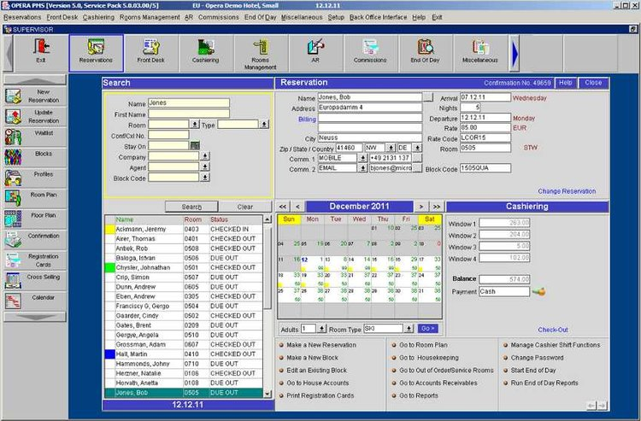
Рисунок 1 – Скриншот интерфейса программы «Opera PMS»
Преимущества:
- поддержка разных языков и валют;
- подходит для сетевых и крупных отелей;
- очень широкий функционал.
Недостатки:
- высокая стоимость внедрения и обслуживания;
- сложный интерфейс;
- избыточен для небольших гостиниц.

Аналог 2 – 1C:Отель
1С:Отель – технологичное решение для автоматизации управления и повышения эффективности гостиничного бизнеса.
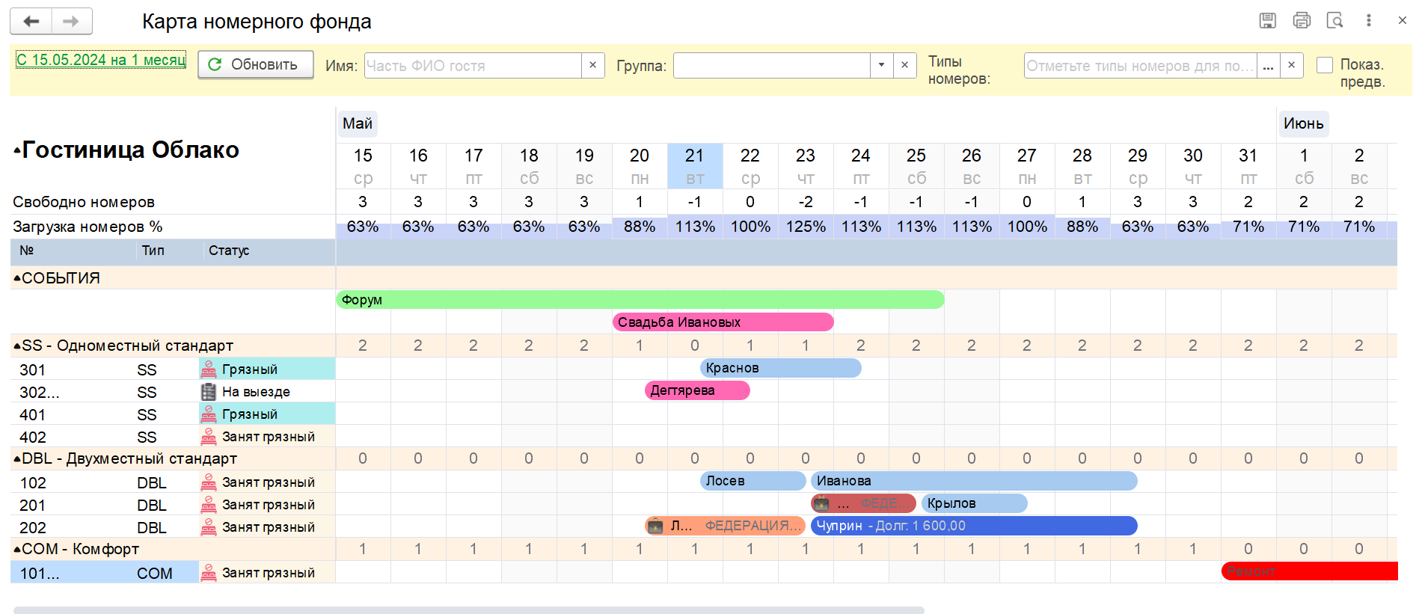
Рисунок 2 – Скриншот интерфейса программы «1C:Отель»
Преимущества:
- большой функционал;
- интеграция с другими продуктами 1С;
- база специалистов и поддержка.
Недостатки:
- требуется обучение персонала;
- нужда в IT-специалисте для сопровождения;
- высокая стоимость лицензий и внедрения.

Аналог 3 – Cloudbeds
Cloudbeds система управления отелем с акцентом на онлайн-бронирования и мультиканальные продажи.
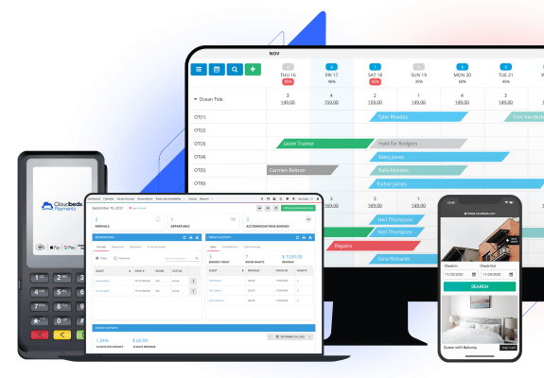
Рисунок 3 – Скриншот интерфейса программы «Cloudbeds»
Преимущества:
- интеграция с 300+ каналами бронирования;
- автоматическое управление тарифами;
- встроенный конструктор сайта отеля.
Недостатки:
- высокая ежемесячная стоимость;
- зависимость от скорости интернета;
- ограниченная кастомизация отчетности.
В результате анализа аналогов сформировалось видение конечного продукта «ГостиТут», который должен содержать: централизованное управление номерным фондом, безопасное хранение персональных данных гостей с шифрованием AES-256, формирование отчетов о гостях, контроль статусов уборки и занятости номеров, а также упрощенный интерфейс для работы администратора без специальной технической подготовки.

Требования к результатам разработки
Данный раздел настоящего технического задания содержит основные требования к результатам разработки.

Принцип работы программы
Продукт, получаемый в ходе разработки по настоящему техническому заданию, содержит следующие принципы работы:
- взаимодействие с системой должно происходить после успешной авторизации;
- администратор может осуществлять бронирование номеров для гостей;
- администратор может регистрировать заезд и выезд гостей с внесением паспортных данных;
- администратор может управлять статусами номеров (свободен, занят, уборка, бронь);
- администратор может просматривать информацию о проживающих гостях;
- администратор может формировать отчеты о гостях;
- администратор может просматривать статистику загрузки номерного фонда;
- система автоматически шифрует паспортные данные гостей при сохранении в базу данных;
- система автоматически рассчитывает стоимость проживания на основе выбранного номера и периода;
- администратор может управлять списком номеров и их характеристиками;
- система обеспечивает резервное копирование базы данных.

Требования к пользовательскому интерфейсу
В данном разделе указаны требования к пользовательскому интерфейсу продукта.
Приложение должно иметь простой и понятный пользователю интерфейс. Размер окна должен изменяться.
На рисунке 4 показан макет меню входа. На макете располагается кнопка «Вход» и два поля для ввода логина и пароля. При нажатии на кнопку, нам открывается новое окно, в котором и будет происходить основное взаимодействие с программой.
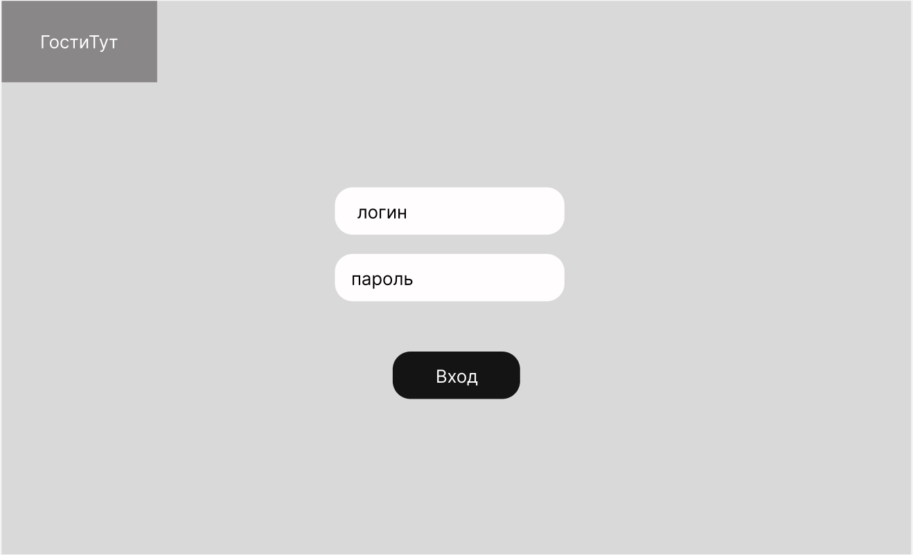
Рисунок 4 – Макет меню входа
На рисунке 5 показан макет раздела номера. Можно увидеть разделение сущетсвующих номеров на категории комфортности (Стандарт, Комфорт+, Люкс). В каждом столбце есть окрашенное поле с этажом и номером комнаты, а также даты, до которой данный номер занят. Каждый имеет свое значение (Свободен, Уборка, Занят, Бронь), что сообщают нам маркеры. Имеется кнопка «Изменить статус» для изменения статуса выбранного номера.
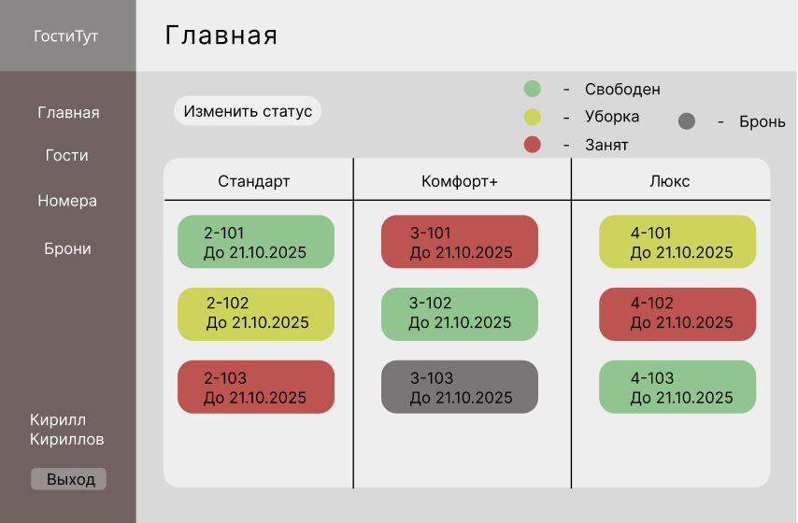
Рисунок 5 – Макет раздела главная
На рисунке 6 показан макет раздела гости. В разделе гости имеются 3 кнопки, а именно: «Добавить гостя», «Выселить гостя», «Отчет по гостю». При нажатии на кнопку «Добавить гостя», откроется меню в котором администратор должен заполнить данные о человеке, для его заселения. При нажатии «Выселить гостя», гость исчезает из списка гостей и считается выселенным. При нажатии «Отчет по гостю» локально создается Word документ, в котором содержится все данные о госте.
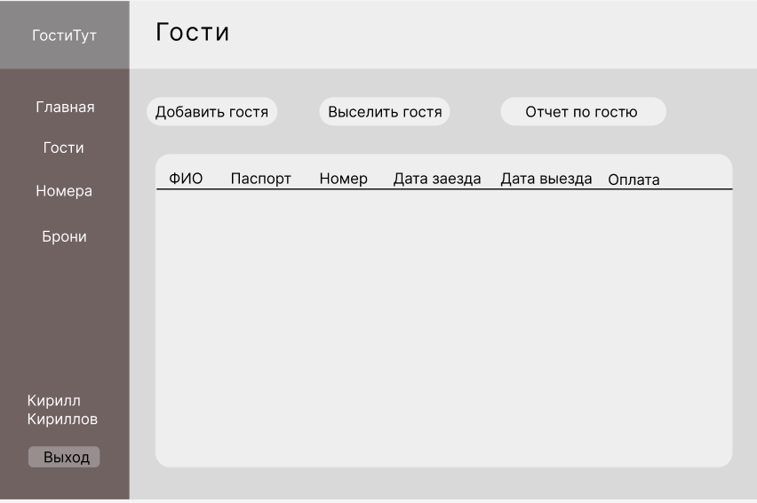
Рисунок 6 – Макет раздела гости
На рисунке 7 показан макет раздела номера. Можно увидеть 2 кнопки «Добавить номер» и «Удалить номер». При нажатии на «Добавить номер», открывается окно, в котором нужно заполнить сведения о номере, чтобы это отобразилось в таблице ниже. При нажатии «Удалить номер», сведения о номере удаляются из таблицы. Если два раза нажать на существующий номер из таблицы, то откроется окно, в котором можно отредактировать определенную информацию о номере, например стоимость.
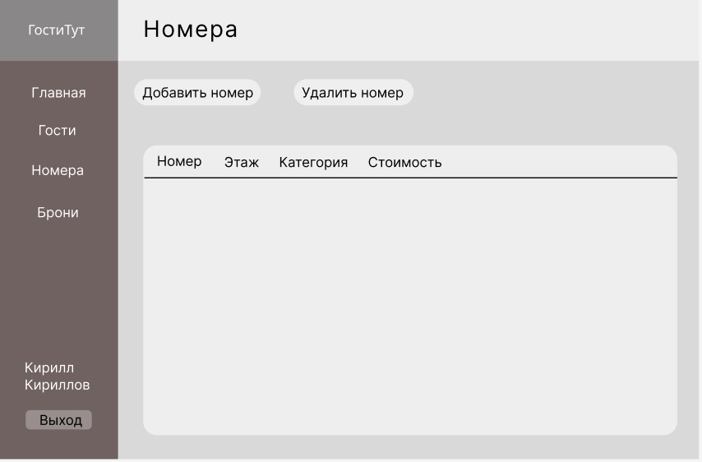
Рисунок 7 – Макет раздела номера
На рисунке 8 показан макет раздела брони. Можно увидеть таблицу с данными о потенциальных клиентах, которые забронировали номер. При нажатии на кнопку «Добавить бронь», в открывшемся окне, администратор вносит данные о клиенте. При нажатии кнопки «Отменить бронь», удаляется информации о выбранной брони.
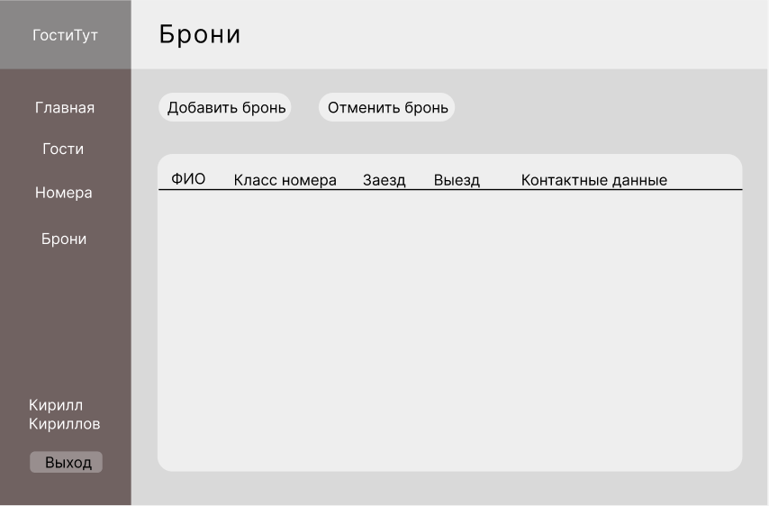
Рисунок 8 – Макет раздела Брони

Требования к показателям назначения
Требования к показателям назначения не предъявляются.

Требования к функциям
Приложение должно обеспечивать следующие функции:
- авторизацию администратора в системе;
- управление номерным фондом (добавление, редактирование, удаление номеров);
- бронирование номеров с фиксацией дат заезда и выезда;
- регистрацию заезда и выезда гостей;
- внесение и защищенное хранение паспортных данных гостей с использованием AES-256 шифрования;
- управление статусами номеров (свободен, занят, на уборке, бронь);
- формирование отчетов о госте;
- просмотр загрузки номерного фонда;
- расчет стоимости проживания;

Требования к видам обеспечения
Данный раздел настоящего технического задания содержит основные требования к видам обеспечения.

Требования к математическому обеспечению
ИС «ГостиТут» должна содержать следующие формулы расчета:
  - расчет стоимости проживания при бронировании должен определяться как результат следующей формулы: базовая_стоимость_номера_в_сутки * количество_дней_проживания – сумма_предоставленной_скидки;
  - определение продолжительности проживания должно вычисляться по формуле: дата_выезда – дата_заезда + 1 день (с учетом дня заезда, как полных суток).

Требования к информационному обеспечению
Для выполнения программы требуется операционная система: Windows 10 (64-бита) или выше и MacOS версии 12 или выше.

Требования к структуре данных
База данных должна быть установлена как локальный сервер PostgreSQL версии 15 или выше. Все данные хранятся в системных файлах базы данных на том же компьютере, где работает приложение. PostgreSQL автоматически управляет файлами данных, обеспечивая их целостность и производительность. Для защиты от потери данных необходимо настроить регулярное резервное копирование базы данных.

Требования к лингвистическому обеспечению
Приложение должно быть представлено на русском языке.

5.5.5 Требования к метрологическому обеспечению
В рамках проекта требования к метрологическому обеспечению не предъявляются.

Требования к техническому обеспечению
К вычислительной технике в рамках настоящей разработки предъявляются следующие требования:
- процессор с тактовой частотой, не менее 2 ГГц;
- оперативная память, объемом не менее 4 Гб;
- разрешение экрана не менее 1366/768 пикселей;
- мышка и клавиатура;
- монитор.

Требования к надежности
Для обеспечения стабильной и надежной работы программы необходимо выполнить комплекс организационных и технических мероприятий. Примерный перечень таких мер представлен ниже:
- достижение бесперебойного питания сети;
- регулярным выполнением рекомендаций Министерства труда и социального развития РФ, изложенных в Постановлении от 23 июля 1998 г. «Об утверждении
межотраслевых типовых норм времени на работы по сервисному обслуживанию
ПЭВМ и оргтехники и сопровождению программных средств»;
- регулярным выполнением требований ГОСТ 51188–98. Защита информации. Испытания программных средств на наличие компьютерных вирусов.

Требования к безопасности
Программное обеспечение должно обеспечивать шифрование паспортных данных гостей по алгоритму AES-256, защиту от несанкционированного доступа к персональной информации и ведение журнала аудита всех операций с конфиденциальными данными.

Требования к патентной чистоте
Настоящая разработка не должна использовать результаты интеллектуальной деятельности, обремененные правами третьих лиц.

Требования к перспективам развития
Дальнейшее развитие программного продукта предполагает реализацию функций, описанных ниже:
- интеграция с онлайн-букингом через веб интерфейс и мобильное приложение;
- внедрение системы постоянного гостя;
- автоматизация уведомления гостей через мессенджеры;
- добавление модуля управления дополнительными услугами (SPA, трансфер, питание).

Состав и содержание работ
Состав и содержание работ представлены в таблице 1.
Таблица 1 – Состав и содержание работ
№ | Наименование работ | Сроки выполнения | Задачи | Результат
1 | Разработка технического задания | 01.09.2025  –  05.10.2025 | В ходе работы должно быть разработано и утверждено техническое задание | Техническое задание
2 | Анализ существующих аналогов | 06.10.2025  –  12.10.2025 | Выделить преимущества и недостатки каждого аналога | Отчет с анализом аналогов, списком их преимуществ и недостатков. Вывод о том какой должен быть продукт в результате проектной деятельности.
3 | Проектирование архитектуры приложения | 13.10.2025  –  26.10.2025 | Продумать архитектуру приложения, включая модули кассы, склада, витрины, констант и скидок. | Понимание взаимодействия отдельно взятых элементов приложения между собой.
4 | Создание макетов пользовательского интерфейса | 27.10.2025  –  09.11.2025 | Создать макеты пользовательского интерфейса в соответствии с требованиями ТЗ. | Макеты интерфейса.
5 | Проектирование и базовая структура | 10.11.2025  –  23.11.2025 | Разработать структуру базы данных для хранения информации о гостях, номерах, заездах/выездах. | Готовая база данных с таблицами гостей, номеров, дат заезда/выезда.
6 | Раздел управления заселением и бронированием | 24.11.2025  –  07.12.2025 | Реализовать раздел «Гости» и «Брони» | Рабочая система для управления заселением и бронированием
7 | Раздел управления номерами | 08.12.2025  –  13.12.2025 | Реализовать раздел «Номера» | Рабочая система для управления номерным фондом
8 | Подготовка пакет документов | 14.12.2025  –  17.12.2025 | Подготовить техническую документацию: техническое задание, пояснительная записка | Полный комплект технической документации.
9 | Тестирование и отладка | 18.12.2025  –  20.12.2025 | Провести тестирование на группе людей. Устранить выявленные ошибки | Стабильная версия приложения, прошедшая тестирование.

Требования к документированию
Состав программной документации должен включать в себя:
- техническое задание, включающее требования к разработке проекта, его цель, задачи, сведения об исполнителях и заказчиках, сроки выполнения и назначение. В документе должно быть описано предметное содержание проекта, приведены основные термины и определения, а также указаны требования к результатам работы, порядку их сдачи и приема;
- пояснительная записка.
Все вышеперечисленные документы должны быть написаны с учетом требований:
- СТП ВятГУ 101-2004;
- ГОСТ 34.602−2020;
- ГОСТ 7.32-2017;
- ГОСТ Р 59795-2021;
- ГОСТ Р 59792-2021.

